Осторожно гнус

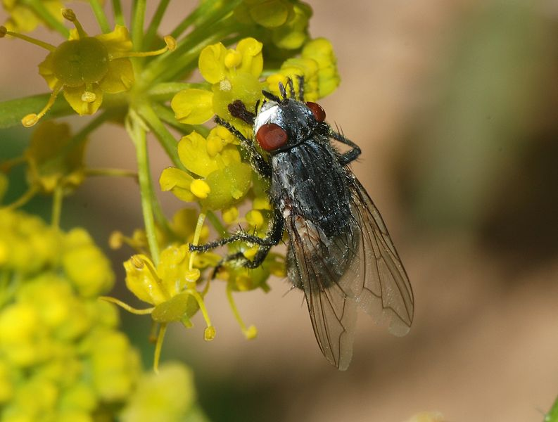
С наступлением тепла в природе появляется большое количество кровососущих насекомых (комаров, едва заметных невооруженным глазом мокрецов, мошек), которые приносят человеку неприятные ощущения, возникающие после укуса, в виде местных аллергических реакций.
Нападая на животных и на человека, насекомые прокалывают кожу, погружают в ранку свой хоботок и сосут кровь. При этом они выделяют в ранку свою слюну, которая препятствует свертыванию крови. Боль от укуса объясняется раздражающим действием слюны. В месте укуса через некоторое время появляется припухлость.
У мошек, как и у любого другого вида, существуют свои биологические особенности. Мошки нападают на свою добычу только на открытом воздухе и только в светлое время суток. Пик численности мошек удерживается не более 10-14 дней, после чего их количество резко сокращается почти на 90%.

Как себя обезопасить от нападения гнуса?
Использовать репелленты (средства отпугивающие насекомых), выпускаемые в виде аэрозолей, кремов, эмульсий, лосьонов, гелей, которые наносят на одежду или открытые участки тела согласно рекомендациям, избегая попадания препарата на слизистые рта, глаз, носа, поврежденные участки кожи.
Из народных средств можно использовать любой одеколон с добавлением нескольких капель валерианы, гвоздичного, лавандового, анисового масла или смеси растительного масла, из домашней аптечки - различные мази, содержащие ментоловое и другие эфирные масла.
Если приходиться отдыхать на открытом воздухе в местности, изобилующей мошками, защищайте себя пологами-палатками, сделанными из марли, также рекомендуется одеваться, максимально прикрывая открытые участки тела, на голову – сетчатую накидку, либо изготовленную самостоятельно из марли, прикрепленной к полям шляпы.
В период наибольшей активности гнуса исключить по возможности пребывание людей вблизи мест выплода и массового их скопления (вблизи открытых водоемов).

